j

深 圳 大 学 实 验 报 告

课程名称： 电路分析

实验项目名称： 直流基本实验

学院： 电子与信息工程学院

专业： 通信工程

指导教师： 罗雪晖

报告人： 王俊彬 学号：2020282017 班级： 通信04

组员： 林镇铭

实验时间： 2021年3月31日

实验报告提交时间： 2021年4月14日

教务部制
实验目的：
(1) 熟悉直流电源、直流仪表的使用方法;
(2)验证基尔霍夫定律，加深对基尔夫定律的理解;
(3)学会测量电路中各点电位和电压的方法，理解电位的相对性和电压的绝对性;
实验内容及数据分析：
一、KCL 定律的验证
(1)按图接线，图中的电源Us1用恒压源I路可调电源输出端,Us2开路;

(2)按图接线、Us1按表1的数据要求分别输出3V、5V、8V电压。S1开关往上拨，S2开关往下拨，S3开关往上拨，然后按表1测量各支路电流，并验证∑I=0。

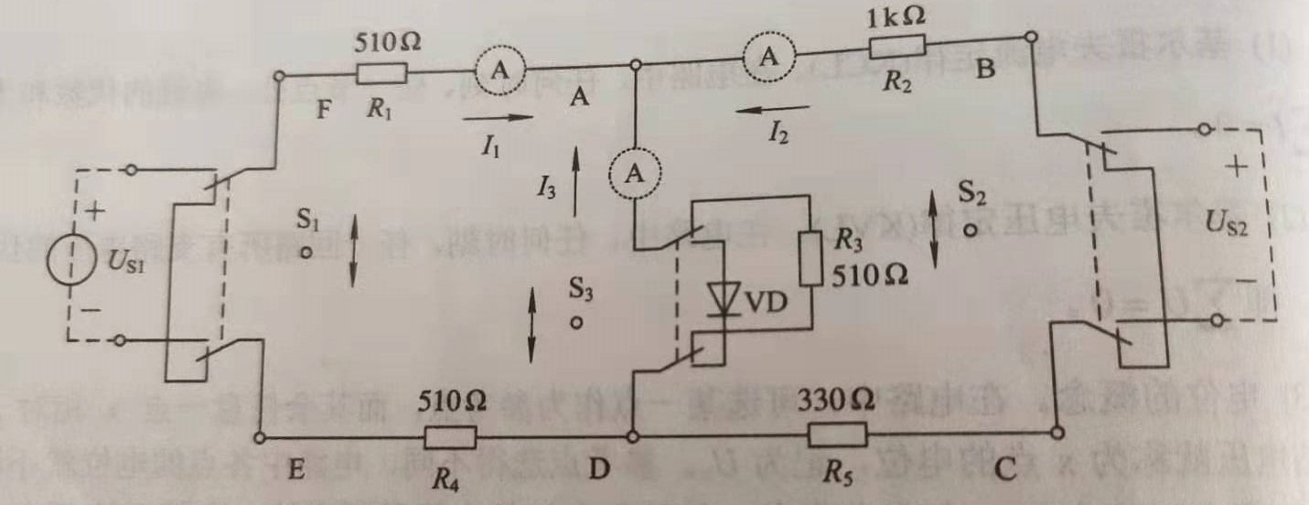

Us1/V | I1/mA | I2/mA | I3/mA | ∑I /mA
3 | 2.34 | -0.65 | -1.69 | 0
5 | 3.79 | -1.05 | -2.75 | -0.01
8 | 5.98 | -1.66 | -4.33 | -0.01

由表中数据可知：I1+ I2+ I3 =0；
由基尔霍夫电流定律：集总参数电路中，任一时刻，流人任一节点的支路电流之和等于流出该节点的支路电流之和，即任一时刻，与任一节点相连的所有支路电流的代数和为零。
对节点A来说，以流入为正，列KCL方程：即I1+ I2+ I3 =0，实验所得数据与推断相符，验证了基尔霍夫电流定律。

二、KVL 定律的验证及电位、电压的测量

(1) 按图接线，图中的电源Us1用恒压源I路可调电源输出端，选择10 V挡，并将输出电压调到+6V,Us2用Ⅱ路可调电源输出端,选择 20V挡，并将输出电压调到+12V。测量各元件电压并填入表2 中，验证∑U = 0。
(2) 测量 UFc，填入表2 中，再选两条不同路径计算 UFc，并与实测 UFc 比较。
(3) 分别以 A 点和 D 点作为参考点，测量各点电位并填入表2中:计算F、C 两点间电压并与(2)中所得 UFc值比较。

元件电压/V | UAB | UBC | UCD | UDE | UEF | UFA | ∑U
元件电压/V | -6.08 | 12.20 | -2.00 | 1.04 | -6.26 | 1.04 | -0.06
UFC（实测） |  | UFC= UFA+ UAB+ UAB |  |  | UFC= -UCD -UDE -UEF
7.19 |  | 7.16 |  |  | 7.22
电位 | UA | UB | UC | UD | UE | UF | UFC = UF- UC
A为参考 | 0 | 6.05 | -6.15 | -4.15 | -5.21 | 1.04 | 7.19
D为参考 | 4.14 | 10.20 | -2.00 | 0 | -1.06 | 5.19 | 7.19

由表中数据可知：
1）UAB + UBC + UCD + UDE + UEF + UFA = -0.06≈ 0；
由基尔霍夫电压定律：集总参数电路中，任一时刻，任一回路的所有支路电压代数和为零，即∑U = 0；
对总的回路来说，列KVL方程：即UAB + UBC + UCD + UDE + UEF + UFA = 0，实验所得数据与推断相符，误差在可接受范围，验证了基尔霍夫电压定律。
2）选两条不同路径计算UFC 所得结果均与实测值接近，由基尔霍夫电压定律的推论，以F、C两点为虚拟回路的连接点列KVL方程，两侧回路应满足UFC= UFA+ UAB+ UAB和UFC= -UCD -UDE -UEF。由实验数据可知：基尔霍夫电压定律的推论是正确的。
3）分别以 A 点和 D 点作为参考点，测量各点电位计算F、C 两点间电压并与(2)中所得UFC值比较，所得数据均与实测相等，故可确定任一参考电压测出节点电压，计算所求电压，结果不变。

深圳大学学生实验报告用纸
实验结论：
- 任一时刻，与任一节点相连的所有支路电流的代数和为零，即基尔霍夫电流定律。
- 集总参数电路中，任一时刻，任一回路的所有支路电压代数和为零，即∑U = 0，即基尔霍夫电压定律；选取支路中不相邻的两点为虚拟回路的连接点列KVL方程，两侧回路均满足基尔霍夫电压定律。
3）可确定任一参考电压测出节点电压，计算所求电压。
指导教师批阅意见：

成绩评定：

指导教师签字：
年 月 日
备注：
注：1、报告内的项目或内容设置，可根据实际情况加以调整和补充。
2、教师批改学生实验报告时间应在学生提交实验报告时间后10日内。

